**Síndrome de Klinefelter: Lutando contra as diferenças**

Leandro Sena Carvalho 1, Fabrícia Ferreira de Souza1, Viviane Santos 1

1 Instituto Federal de Educação, Ciência e Tecnologia de Mato Grosso do Sul, *Campus* Dourados – Dourados-MS

[leandro.carvalho@estudante.ifms.edu.br](mailto:leandro.carvalho@estudante.ifms.edu.br) , [fabricia.souza@ifms.edu.br](mailto:fabricia.souza@ifms.edu.br), [viviane.santos@ifms.edu.br](mailto:viviane.santos@ifms.edu.br) ,

Biologia/CBS- Multidisciplinar/ Genética e Ciência da Computação Tipo de Pesquisa: Tecnológica

**Palavras-chave:** Síndrome cromossômica, Inclusão, Genética.

**Introdução**

Segundo Futuyma (2006) o termo “mutação” é uma alteração no segmento de pares de bases de um gene, contudo, o termo também é utilizado para expressar amplamente modificações no número e na estrutura dos cromossomos que dependendo da mudança sofrida, isto é, para mais ou para menos pode acarretar numa mutação genética. As mutações genéticas podem dar origem às síndromes, estas englobam um conjunto de sinais e sintomas, por vezes, um conjunto de deficiências. Cada síndrome irá possuir características específicas e particulares, e, apesar delas serem muito conhecidas no meio científico e acadêmico, fora desses âmbitos muitas são desconhecidas e ignoradas (TEIXEIRA, 2015).

A Síndrome de Klinefelter (SK) foi diagnosticada pela primeira vez há cerca de 70 anos, mas, por causa de fatores como a baixa procura por atendimento médico pelos pacientes e desatenções por parte do profissional médico durante o diagnóstico, é uma doença pouco diagnosticada. Por isso, apenas cerca de 25% de todos os pacientes adultos com SK são diagnosticados; a maioria durante a investigação de infertilidade e /ou hipogonadismo; e menos de 10% de todos os casos com SK são diagnosticados antes da puberdade (Abramsky & Chapple, 1997).

A SK tem prevalência de 1 a cada 650 nascidos vivos do sexo masculino e 80 – 90% dos casos apresentam o cariótipo 47, XXY (Bearelly & Oates, 2019). Os sintomas que podem ser manifestados são a infertilidade, ginecomastia, leve atraso cognitivo, testículos e pênis pequenos e hipogonadismo hipergonadotrópico (Kanakis & Nieschlag, 2018), entre outros.

O tratamento deve ser individualizado, com terapêutica androgênica na forma de enantato ou cipionato de testosterona, que leva à redução dos níveis sangüíneos de ICSH (hormônio estimulador das células intersticiais) após vários meses de administração (KOCAR et al., 2000).

O presente projeto de pesquisa tem como objetivo geral aprofundar o conhecimento sobre a SK por meio do desenvolvimento de um blog informativo e também por meio de uma página no Instagram. Estas ferramentas tecnológicas propiciarão o compartilhamento e a troca de informações sobre o dia-a-dia dos portadores da síndrome.

**Metodologia**

Nossa abordagem será de natureza técnica, pois o foco é a criação de um blog para postar informações sobre a síndrome.

Etapas do desenvolvimento:

1. Pesquisa bibliográfica sobre a Síndrome;
2. Construção do blog:
3. Planejamento: cronograma, definição das ferramentas e das características do blog: cores, criação do logotipo, disposição do menu, tipo de conteúdo;
4. Definição dos layouts: estrutura do site, posição de cabeçalho, corpo e rodapé;
5. Configuração do blog por meio do sistema blogger: Primeiramente foi definido uma ferramenta para a criação do blog, e em seguida, um estudo das suas funcionalidades pois o objetivo era obter um blog confiável e gratuito;
6. Verificação de usabilidade: Utilização de um checklist de usabilidade. Para isto será utilizado o Match:

<http://match.inf.ufsc.br:90/index.html>

Além disso, serão desenvolvidas atividades de disseminação das informações obtidas por meio desta pesquisa e divulgação do blog, nas mídias sociais e na página do Instagram.

Serão também realizadas rodas-de-conversas sobre o tema desta pesquisa com estudantes do ensino médio do município de Dourados, inicialmente os matriculados no IFMS *Campus* Dourados, e também com estudantes matriculados nos cursos de medicina e psicologia da Universidade Federal da Grande Dourados (UFGD).

**Resultados e Análise**

Algumas etapas do trabalho já foram iniciadas, como, a elaboração de alguns rascunhos para o logotipo do blog, mostrados na Figura 1 A e B.

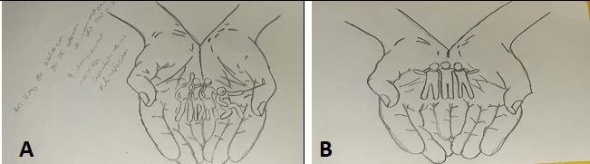

**Figura 1.** Rascunho do logotipo do blog sobre a síndrome de Klinefelter. Opção 1 (A). Opção 2 (B).

O blog já foi ativado, contudo a sua configuração, bem como a elaboração e postagem dos conteúdos ainda estão em desenvolvimento (Figura 2). O blog já pode ser encontrado pelo aplicativo de celular que pode ser baixado pelo Play Store.

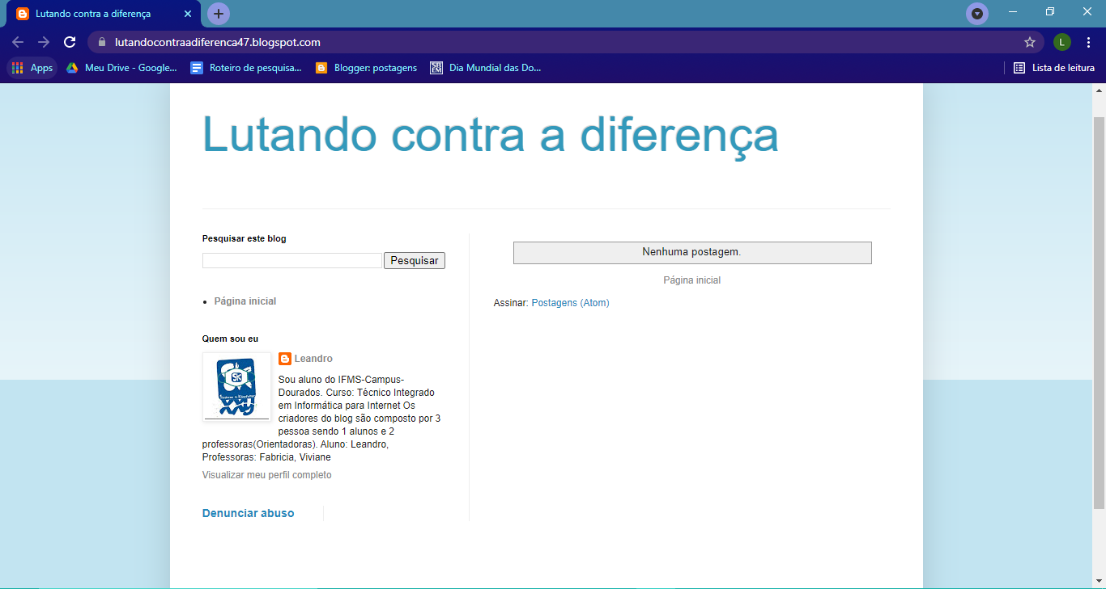

**Figura 2.** Página inicial do blog sobre a síndrome de Klinefelter. Link do Blog: <https://lutandocontraadiferenca47.blogspot.com/>

**Considerações Finais**

A partir dos dados e estatísticas já citados em nossa introdução, somos levados a nos questionar: O nosso projeto contribuirá para a informação da sociedade sobre a SK? A hipótese de nossa pesquisa é que no Brasil existe pouca informação sobre a SK. Os sujeitos com síndromes são dotados de voz mas nem sempre são ouvidos. São cidadãos que produzem conhecimento, cultura e principalmente história e talvez pela natureza humana segregacionista ou pelos padrões engessados que nos são impostos, a história desses indivíduos, geralmente, permanece obscura e isso não nos permite observarmos este universo tão desconhecido, tão peculiar e tão latente (ARAÚJO, 2014).

É necessário entrar em empatia como esse outro indivíduo, ver axiologicamente o mundo de dentro dele tal qual ele o vê, colocar-me no lugar dele e, depois de ter retornado ao meu lugar, completar o horizonte dele como excedente de visão que desse meu lugar se descortina fora dele (Bakhtin, 2003).

São comuns as atitudes de preconceito com tudo ou todo àquele que é diferente; que apresenta as suas peculiaridades. Por isso, o diálogo, a informação e o debate sobre as síndromes de maneira geral, são necessários para a conscientização da sociedade acerca da necessidade de acolhimento e respeito a estes indivíduos.

Esperamos como resultado deste trabalho estabelecermos por meio do blog sobre a SK e uma página no Instagram, um canal de conexão entre portadores da SK, familiares e cidadãos em geral, visando o compartilhamento de informações que poderão contribuir com a melhoria na qualidade de vida de pessoas que nasceram com esta condição.

**Agradecimentos**

Agradeço primeiro a Deus por ter me mantido na trilha certa durante este projeto de pesquisa com saúde e forças para chegar até o final, e pelas minhas orientadoras Viviane e Fabrícia por aceitar conduzir o meu trabalho de pesquisa. Também quero agradecer ao IFMS *Campus* Dourados e a todos os professores do meu curso pela elevada qualidade do ensino oferecido.

**Referências**

Abramsky, L., Chapple, J. 47, XXY (Klinefelter syndrome) and 47, XYY: estimated rates of and indication for postnatal diagnosis with implications for prenatal counselling. Prenat. Diagn.: 17: 363-8, 1997.

ARAÚJO, M. P. M. Para além do biológico, o sujeito com a síndrome de Klinefelter. Dissertação de mestrado. Universidade Federal do Espírito Santo, 2014, 156p.

BAKHTIN, M. Estética da criação verbal. São Paulo: Martins Fontes, 2003.

Bearelly, P.; Oates, R. Recent advances in managing and understanding Klinefelter syndrome. F1000Research, 8(0): 112, 2019.

FUTUYMA, D.J. Evolutionary biology. Sunderland: Sinauer Associates, 2006.

Kanakis, G. A.; Nieschlag, E. Klinefelter syndrome: more than hypogonadism. Metabolism, 86: 135–44, 2018.

KOCAR, I. H.; YESILOVA, Z.; OZATA, M. The effects of testosterone replacement treatment on immunological features of patients with Klinefelter's syndrome. Clin. Exp. Immunol.: 121 (3): 448-52, 2000.

TEIXEIRA, F. M. Mutações cromossômicas e principais síndromes. Trabalho de Conclusão de curso (Especialização em Genética para professores do Ensino Médio) - Universidade Federal do Paraná, Foz do Iguaçu, 2015.